**Лепка "Звёздное небо"**

Возьмите прямоугольный лист картона темно- синего цвета. Сделайте шаблон месяца для занятия. Скатайте маленькие шарики желтого или белого цвета и положите их на плоскую тарелочку, из которой ваш ребёнок будет их брать. В начале занятия, чтобы заинтересовать ребёнка, прочтите ему стихотворение, которое написано в левом углу нашего шаблона:

В небе звёздочки горят,  
"Спать пора" - всем говорят.  
Месяц к нам в окно глядит,  
Малым детям спать велит.

[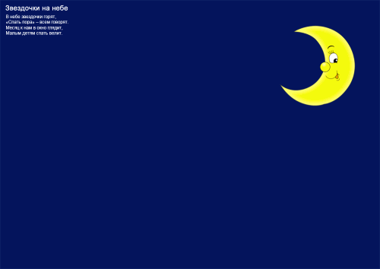](https://neposed.net/images/olga/tvorcheskii_sunduchok/lepka/kroha_lepit_1/zvezdi1/lepka-zvezdi00.png)  
  
Предложите ребёнку сделать звёздочки: "Тёмно-синяя дорожка вся усыпана горошком. Это звёздочки на небе. Давай сделаем звёздочки".

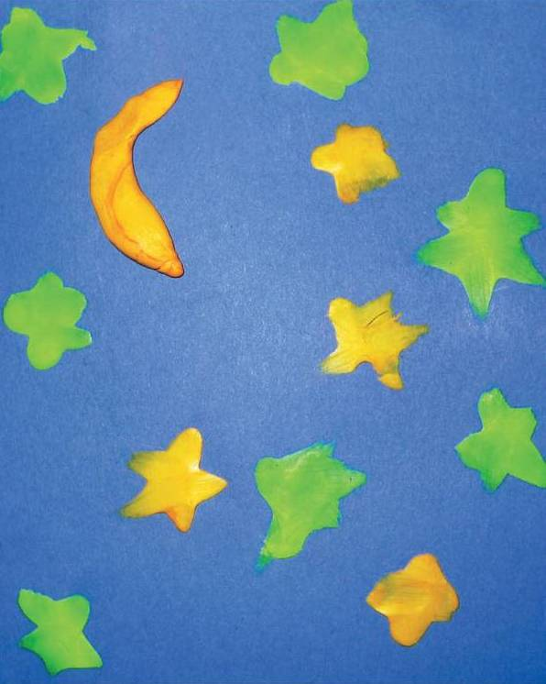

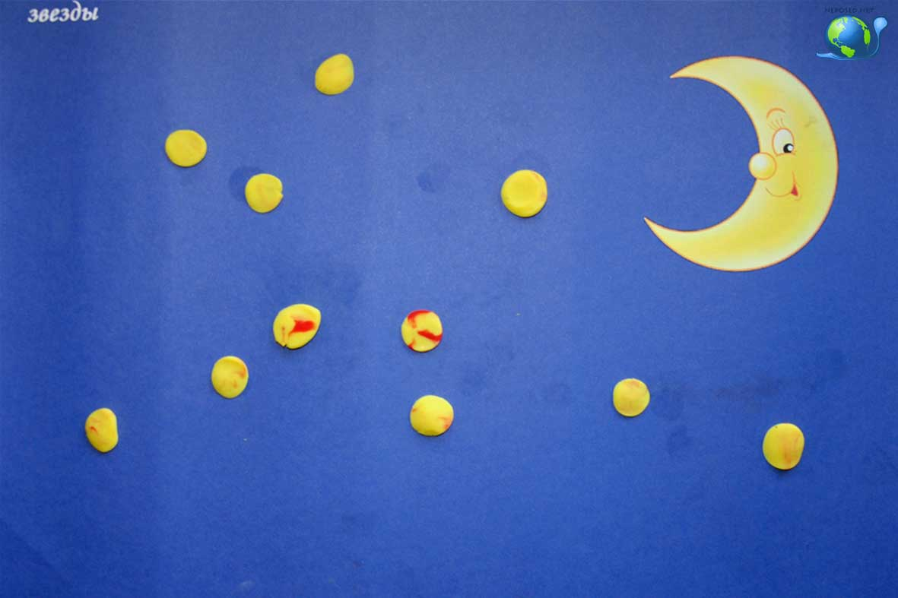

После окончания работы покажите ребёнку издалека (на вытянутой руке) что получилось и обязательно похвалите его.